國立嘉義大學特殊教育中心 101 年度
「學習障礙學生輔導工作坊-語文科補救教學」 實 施 計 畫

一、依據：
教育部 101 年 1 月 5 日臺 特教 字第 1010003245 號函 辦理 。 二、目的：
增進特教老師輔導學障學生語文科之專業知能。 三、主辦單位：教育部 四、承辦單位：國立嘉義大學特殊教育中心 五、協辦單位：國立嘉義大學附設實驗國民小學
六、研習 日期 及時間 ： 101 年 7 月 17-18 日（ 星期二 、三 ）
08：50-16：30
七、研習地點：國立嘉義大學附設實驗國民小學廣賢廳 八、主講人：國立新竹教育大學特殊教育學系孟瑛如教授 九、參加對象：輔導區雲林縣、嘉義縣、嘉義市之國小、國中之普通
班教師、特教教師、特殊學校教師，共計 60 位。
十、報名方式：採網路線上報名，即日起請至教育部特殊教育通報網
（http://www.set.edu.tw/frame.asp）報名至 7 月 7
日截止。

十一、經費及差假： (一)本研習所需經費由教育部補助。 (二)各縣市參加研習人員，由原服務單位惠予公(差)假。 (三)錄取順序依序為縣市政府指派及報名先後，錄取名單將於研
習前於本中心網頁公告。
(四)報名經錄取者，因故無法出席時，請於研習開始前三天來電
告知，以便安排候補者；錄取者若無故未出席，本年度不得
再參加本中心辦理之其他研習。
十二、注意事項：
（一）為響應環保，請參加學員自行攜帶杯具等。
（二）嘉大附小停車位有限，請儘量騎乘機車參加研習。
（三）研習當日請準時報到，研習開始逾 20 分鐘不予入場。
（四）本研習全程參加者，本中心將於特教通報網登錄 12 小時研
習時數。遲到 20 分鐘者及中途離席者恕不核發研習時數。
國立嘉 義大學特殊教 育中心 101 年度

「學習障礙學生輔導工作坊-語文科補救教學」
課 程 表

講 師 | 國立新竹教育大學特殊教育學系孟瑛如教授
地 點 | 國立嘉義大學附設實驗國民小學廣賢廳
時 間 | 101 年 7 月 17 日  （星期二） | 101 年 7 月 18 日  （星期三）
08:30～08:50 | 報到 | 報到
08:50～09:00 | 開幕 | 開幕
09:00～10:30 | 拼音  補救教學理論簡介 | 閱讀理解  補救教學理論簡介
10:30～10:40 | 休息 | 休息
10:40～12:10 | 拼音  補救教學與教材分享 | 閱讀理解  補救教學與學科之結合
12:10～13:20 | 中餐時間 | 中餐時間
13:20～14:50 | 識字  補救教學理論簡介 | 閱讀理解  補救教學之多媒體應用
14:50～15:00 | 休息 | 休息
15:00～16:30 | 識字  補救教學與教材分享 | 閱讀理解  補救教學之模組化教材應用
16:30～ | 賦歸 | 賦歸

學策略
語文科補救教

⬥ 壹、閱讀問題的補救教學策略
一、字的辨識的補救教學
(一)分散識字教學法與一般識字教學法
分散識字教學法：課文→句子→詞→字
一般識字教學法：字→詞→句子→課文

(二)高頻字優先教學法
對有識字困難的學習障礙學生如能先學習於日常生
活
中出現頻率較高的高頻字（常用字），當有助於其 閱

學策略
語文科補救教

(三)識字錯誤類型分析教學法
（1）認字線索所造成的錯誤 如字本身所提供的認字線索造成的誤認、弄不清 字義而錯用別字、同音別字、音形相近的別字。
（2）字形體產生的錯誤
如無點寫成有點、有點寫成無點、無橫寫成有橫
、有橫寫成無橫、任意伸縮筆畫、自己創造、忽
略字筆劃數、筆劃位置與方向的怪字。

學策略
語文科補救教

(三)識字錯誤類型分析教學法(續上)
（3）一般字彙知識所產生的錯誤
一般字彙知識所產生的錯誤：如不諳漢字規 則的非字、誤用規則的假字，過度類化兩個 字的合體、字的形體左右顛倒、偏旁弄錯、 遺漏或將部首、部件移位的字。
部件移位的字

學策略
語文科補救教

(三)識字錯誤類型分析教學法(續上)
（4）書寫所造成的錯誤
如潦草的筆誤。
（5）不明錯誤
無法歸於前述幾類者，如：胡亂猜測，此種 情形常發生在生冷難字的猜測上。
情形常發生在生冷難字的猜測上

學策略
語文科補救教

(四)識字直接教學法
（一）選擇一個生活化且對學生有用的字來教，唸並解 釋該字之意義及用處，同時確定學生瞭解；
（二）將該字以句子方式呈現在黑板或紙卡上，該字可 以不同顏色，放大或劃線方式來加強視覺效果；
（三）單獨於黑板或紙卡上呈現該字，詢問學生關於該 字之意義、字形、用法等問題；
字之意義 字形 用法等問題

學策略
語文科補救教

(四)識字直接教學法 二
（四）將該字以簡單造句方式呈現，同時要學生朗讀，
同時給予即時回饋；
（五）於短文中呈現該字，並要學生就該字的用法回答
相關問題
（六）以作業單、遊戲或活動方式設計類化或應用情境
促使學生繼續練習該字並給予即時回饋。
(五)字卡銀行法
識字教學一
識字教學二
識字教學三

學策略
語文科補救教

Gartland（1994）即提倡閱讀困難的教學應協助學 生集中焦點於下列三步驟，亦即所謂的K-W-L法：
（一）協助學生表現出關於閱讀內容的已知相關 訊息（representing what is Known）；
（二）瞭解學生想由此閱讀內容中學得什麼
（ ）
（what the student Wants to know）；
（三）學生由此閱讀內容中學得了什麼
（ ）
（what has been Learned）。

學策略
語文科補救教

二、閱讀理解的補救教學
(一)CORE法 CORE法之主要目的為結合學生原有的認 知結構，並經由教師的協助指導發展閱讀 理解之類化技巧。 作業單

(二)增進閱讀預測能力策略(承下頁)

學策略
語文科補救教

（1）設定閱讀目的法：
預先設定閱讀目的可協助刺激學生運 用其先前知識，同時協助學生自我監
控整個閱讀流程。
控整個閱讀流程

基本閱讀策略 ：

（一）反覆多讀幾遍；
（二）與以前讀過的文章作比較或聯接；
二 與以前讀過的文章作比較或聯接
（三）改為每讀一段即回想其大意；
（四）讀慢一點；
四 讀慢一點
（五）把重要部分記起來；
（六）把重要部分劃起來；
（七）推想文章意思；或是
（八）尋求同學或教師協助。

學策略
語文科補救教

（2）填空法：
填空法可用於測試或策略教學。教師可選擇 課堂教學材料中的任一段落文章，只保留其 第一句與最後一句，然後每隔五個字刪掉一 個字或詞，指導學生去讀並填滿空格，此時 學生便須從前後文涵義，自己的先前知識或
課堂教學材料中的任一段落文章
字詞辨識中去搜尋知識以填滿每一個空格。

學策略
語文科補救教

（3）DRTA法
Directed Reading/Thinking Activity（DRTA）法是 VanJura（1982）所提出，是運用閱讀預測能力來 增進閱讀理解的方法。 (一)學生於閱讀前檢視該文之相關題目，圖片及副
標題，同時個別或與團體討論後列下自己期望
標題
或預測將從文章段落中所獲得的資訊；
(二）學生正式閱讀該文章或段落，並同時檢視自己
( ） 並同時檢視自己
所有預測的正確性；
(三)當有不確定或與小組同儕意見不同時，大家須
三 當有不確定或與小組同儕意見不同時 大家須
分頭由文章中找出正確的資訊。

學策略
語文科補救教

(4)自我詢問法
（一）學生先被教導如何寫問題，分辨何謂問題？
何謂評論？同時分辨何謂好問題？何謂壞
問題？
（二）教師可先引導學生讀簡單的故事，同時寫
二 教師可先引導學生讀簡單的故事 同時寫
下至少兩個以上的問題，並回答問題；
（三）學生熟練自我詢問的技巧後，可讓其閱讀
（ ） 可讓其閱讀
正式課文的段落，並學會標示出段落中的
重點；

學策略
語文科補救教

(4)自我詢問法 二
（四）根據（三）之重點寫出相關問題；
（五）教師確定其問題寫法正確；
（ ）
（六）學生仔細閱讀相關段落並回答問題；
（七）學生可與同組同儕交換自行書寫之題目並 討論，教師於一旁觀察並協助。

學策略
語文科補救教

貳、寫作問題的補救教學

一、筆畫問題之教學
（一）字為上下相疊的筆劃時，通常由上而下書寫， 例：「三」；
（二）字分為左右兩邊時，通常先寫左，再寫右， 例：「媽」， 「源」，「科」等；
（三）字有橫豎兩筆劃時，通常先寫橫筆劃，再寫直筆 劃，例：「下」；

（四）字有中間一直勾筆劃時，先寫直勾部分，

例：「水」；
（五）連串全字筆劃的那一劃，通常最後寫， 例：「手」；
（六）字有左右對稱兩筆劃時，通常先寫末端在 左邊的筆劃，例：「人」。

學策略
語文科補救教

二、寫作前
（一）教師提供與寫作相關的各種閱讀與傾聽活動；
（二）鼓勵學生參與課堂或生活情境上的各種討論；
（三）鼓勵學生利用腦力激盪的方式來與同儕討論；

（四）設計看圖說故事、改變故事結局、故事接

龍、檢視文章中或電視節目中不合理情節 等活動、鼓勵學生參與；
（五）設計一些生活化的題目鼓勵學生由短文開 始寫起；這些有趣的生活化小題目可以參 閱表5-1；
（ ）
5-1 可能的生活化寫作題目

我最喜愛的電視節目是… 我最喜歡的一本書… 如果有一天我變成了…（人名、頭銜、動物皆可） 我所知道最有趣的人… 我最喜愛的電視／電影演員… 我最喜愛的歌／歌星…
我最喜愛的電影／廣告… 我最好的朋友… 我們這一班…
我的習慣… 我想講一個笑話，內容是… 我最喜愛的運動… 我最喜愛的一句話…
我想為 我的周末…
（物品、節目、人名…）作廣告，內容是…
我的夜市／逛街經驗 我最喜歡的地方… 假如我是百萬富翁…
我最想改變自己成長過程中的一件事是…
我的優點是…
我的臉最美／英俊的是…
我曾做過的一件好事…
如果有一天世界只剩 （顏色），那會…

（六）鼓勵學生寫作時儘量注意到自己所要表達的概念及

內容，而不必太在意文法及錯字，以免技術性的細 節反而妨礙了文思；
節反而妨礙了文思
（七）鼓勵有書寫障礙的學生以錄音機來記錄自己的想法 或以電腦書寫，再經由同儕或教師之協助化為文章；
（八）鼓勵學生養成寫日記或週記的習慣；
（九）增進學生的字彙及詞彙能力；
（十）鼓勵學生照樣照句，以發展其基礎寫作能力。
（ ） ， 。

三、寫作
語文科補救教學策略

(一)TOWER法
（一）要學生先根據題目去思考題目的意義，重點及可能 描述的細節（Think content）；
描述的細節 T content ；
（二）將想好的重點或細節按自己想要的順序排列
（Order topics and details）；
（三）寫草稿（Write rough draft）；
（四）檢查錯誤，例如：是否於每句尾用了逗點或句點， 空格及字形顛倒等問題（Look for Errors）；
空格及字形顛倒等問題 Look E ）
（五）修正錯誤或重寫某部分（Revise and rewrite）。

學策略
語文科補救教

(二)W-W-W,What-2, How-2法
（一）確定誰是主角（Who）？
（二）確定事件發生時間（When）;
（ ） （ ）
（三）確定事件發生地點（Where）；
（四）主角想做什麼事（What）；
（五）當主角做了想做的事後，發生什麼事（What）；
（六）事件的結局（How）；
（七）主角及相關角色的感受（How）。
（ ） （ ）

(三)寫作過程檢視法

寫作 過程

計畫 分辨寫作對象 分辨寫作目的
策略 自我對話

我為誰寫？ 我為何寫？
活用自我背景知識 腦力激盪
我知道什麼？ 我的讀者需要知道什麼？
組織 分辨與題目有關項目的類別 我要如何分類我的想法？
把相關想法歸為一類並給予標題
確認新的類別和細節
將想法按順序排列。
我要如何稱呼這些想法？
我是否遺漏任何種類或細節？
我要如何將我的想法排序？
起草 將計畫轉譯成文章內容 當我要寫出這個，我可以說…
檢驗文章內容與原計劃不符處 我已包括所有的種類了嗎
檢驗文章內容與原計劃不符處
增加標題以有助於更容易瞭解和更
有組織
我已包括所有的種類了嗎？
有什麼標示性的文字可以告訴我的讀
者關於這個想法的關聯性？
編輯 監控本文的可被瞭解性 每一個細節都合理嗎？

修改 檢驗計畫 修改有需要之處 監控由讀者的觀點來看本文的合理性
我的文章有趣嗎？
我的計畫中已包含了我全部的想法嗎？ 我需要加入，刪除，或移走一些想法 嗎？
我回答了我所有讀者的問題嗎？

學策略
語文科補救教

(四)輪圈式寫作法

學生被教導使用圓或輪胎式圖形，採用視覺性的增強來
協助組織寫作的流程或重點，教導流程通常是以五個圓圈 或輪胎式圖形開始，第一個圓圈為文章的起始或開頭語， 第一至四個圈則描述本文的重點，第五個圈則為結束語。 這五個圈的分佈情形舉例如下：
第一至四個圈則描述本文的重點

開頭 我們班 我們班 我們班有
語 有那些 有那些
我對我

語 有那些 人
有那些 趣事
那些令我
印象深刻
的人或事
們班的
感覺＆
結語

學策略
語文科補救教

(五)自然寫作法
1.分組 2.出題目 3.腦力激盪
討論時便須掌握四個原則：
1.自由聯想；
1 ；
2.點子愈多愈好；
3.禁止批評；
4.評量。
4 。

學策略
語文科補救教

4.草稿
5.正文 掌握要點為：
掌握要點為
（1）What I can think about, I can talk about;
（2）What I can talk about, I can write down;
（ ） I talk I write
（3）What I can write down, I can read.
6.朗讀正文：
6 ：
7.文章修改：













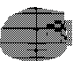



























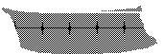

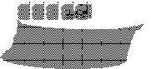

注音符號教

前

• 注音符號是兒童在進入學習國字之間的橋梁，
也是小朋友入學時所面臨的第一道關卡（常雅
珍，1998）。然而，對資源班許多學習障礙的
學生而言，熟稔注音符號更是份外艱難。
• 因此本文擬針對注音符號的重要性、學習原理 與問題及常見教學法做整理與建議，文中並針 對資源班學生編製可行的注音符號教材，以多 元的活動設計方式呈現，希望藉此提高學習的 樂趣，同時增強孩子注音符號拼讀寫的能力。
學習原理
對資源班學生編製可行的注音符號教材
樂趣














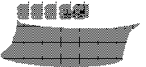











注音符號的緣

• 注音符號是一種符號，用來表示國語的
語音和國字的讀音。現行的注音符號是
在民國二年，由教育部召開「讀音統一
在民國二年 「
會」，議定注音字母案，民國七年正式
公布，直至民國十九年，國民政府訓令
行政院等，改定注音符號（國立台灣師
範大學國音教材編輯委員會，民84）。

注音符號的重要

• 賴惠鈴、黃秀霜（1999）整理歸納提出
注音符號之重要性則有：
– 解決識字的困擾
– 幫助國音的統一
– 增進閱讀的效果











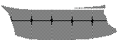








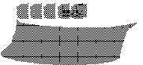

注音符號的內

• 注音符號包括聲符、韻符和聲調三個要素。
– 「聲符」是表聲的符號，「聲」是氣息出聲門經過 阻礙而成的，依照發音受阻部位來分，可分為兩脣 聲、脣齒聲、舌尖聲、舌根聲、舌面聲、舌尖後聲、 及舌尖前聲。
– 「韻符」是表韻的符號，是氣息出聲門以後經過口 腔，不受阻礙而成的音，可分單韻符、複韻符、聲 隨韻符、捲舌韻符、結合韻符。
「 是表韻的符號
– 「聲調」則是指聲音高低升降的調子，是每個字音 的本來聲調，又稱為本調，國音有四個不同的聲調， 就是陰平、陽平、上聲、去聲。
就是陰平 上聲

注音符號常見學習問題
與解決方法
• 孟瑛如（1999）觀察資源班學生國語科 學習之錯誤型態，則發現關於注音符號 方面的問題可分為：
• （ ）
方面的問題可分為
– 書寫問題
– 發音問題












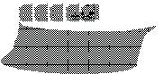









注音符號常見學習問題
與解決方法(續)
• 吳佩芬（2001）分析錯誤型態成因並建 議解決方法：
吳佩芬 2001 分析錯誤型態成因並建
– 培養學生仔細聆聽觀察的習慣
– 掌握發音方法，正確的示範
– 分析發音原理，比較相似聲韻
– 利用既有經驗，引導學習新聲韻
利用既有經驗 引導學習新聲韻

注音符號常見學習問題
與解決方法(續)
– 運用多種拼音法，矯正介音的省略
– 教兒童分辨四聲用類化的原則，予以多聽多 說
說
– 避免用注音符號造詞
– 鼓勵學生閱讀注音讀物、勤查字典，因為讀 音的錯誤不是發音問題，而是識字問題
– 反複的練習，熟練語音
– 利用媒體的運用及一些小道具與小偏方。








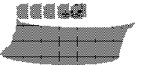







注音符號常用的教學
• 綜合法：
– 目前國小注音符號教學所採用的方法。其優點是有 趣味，開始從有意義、有趣味的材料入手，容易引 起兒童的學習興趣。其缺點為教學歷程緩慢。
目前國小注音符號教學所採用的方法
• 分析法
– 早期使用的教學法。其優點為系統分明，適用有知 識的成人學習，其缺點為單學無意義的符號，刻板 枯燥，不容易引起學習興趣，不適宜教兒童。
• 折中法
– 是一種半綜合、半分析的方法，適用於會說國語的 失學民眾。

注音符號常用的教學法
(續)
• 精緻化教學法
– 在分析符號及聲調時，將無意義的注音符號及聲調， 經過精緻化記憶策略之設計予以意義化，經由故事、 遊戲、動作、教具等方式，幫助學生有效率的學習。
• 注音符號系統教學法
– 其原則是：大量利用學生的舊學來學得新學，並從 一再的複習舊學中，建立對注音符號的全面認識， 來達成拼音、拼寫的教學目標。














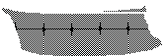

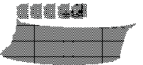

結

• 注音符號教學的目的，在使兒童學習國語說話之時， 學會正確的國語發音，並以此來指導兒童認念符號、 書寫符號，幫助讀書、識字、說話和作文。
• 所以，注音符號是實施國語文教學的利器，甚而注音 符號的學習效果，更直接影響到未來其他科目的學習， 但對許多資源班學生來說，在學習注音符號的過程中 卻困難重重，除了授課時間短暫之外，教材內容的編 序方式及課堂上的教學方法皆會影響學習成效，因此， 為了幫助小朋友學習抽象的注音符號，同時提高學習 興趣，可透過精緻化記憶策略設計幫助學生有效率的 學習。

中文識字教學

壹、前言

• 識字教學是一切教育的基礎，識字能力會影響 到閱讀，兒童在學習閱讀時，若無法像一般兒 童習得字形和字音的原則，並自動化的運用這 些原則，常會因低年級的識字能力缺陷，進而 影響其閱讀理解發展（洪儷瑜，民85；楊憲明， 民87；孟瑛如，民91）。
• 文字辨識的自動化，有利於閱讀理解，因此識 字是開啟閱讀知識的一把鑰匙，亦是兒童學習 階段的重要課程。

貳、常見的識字學習問題

• 學習中文識字的常見問題
• 三多三難：字多難記、形多難寫、音多難讀
• 火星文：因網路資訊及手機簡訊的發達
• 學習障礙兒童：在知覺作用與符號化過程常 有異常問題（黃秀霜，民88）

貳、常見的識字學習問題(續)

• 識字錯誤類型分析 ：綜合國內各學者錯別字錯 誤類型分類之相關研究（楊坤堂，民91；林千 惠，民90；孟瑛如，民89；羅秋昭，民85；柯 華葳，民74）有下列幾項：
• 認字線索造成的錯誤
• 字形體產生的錯誤
• 一般字彙知識所產生的錯誤
• 書寫所造成的錯誤
• 呈現不明的錯誤

貳、常見的識字學習問題(續)

• 資源班識字教學面臨之困難：在教學現場上常 見的問題特徵如下（孟瑛如，民91；孟瑛如、 陳麗如，民90；林千惠，民90；楊坤堂，民84； 郭為藩，民73）：
• 認字困難
• 抄寫困難
• 書寫錯誤
• 相似字、近似音混淆
• 書寫緩慢

參、識字教學的理論基礎

• 一般識字教學法：其教學步驟為如下
（國立編譯館，1987）
• 教學認詞、辨認字音。
• 部首指導：辨識該課生字的部首。
• 認識筆劃：指導書寫生字的筆劃順序及計算 筆劃。
• 空書：先讓學生面對生字卡片，指導學生用 手指在半空中書寫生字。
• 習寫生字：提筆寫在習作簿上。

參、識字教學的理論基礎(續)

• 集中識字教學法
• 「集中識字法」又叫「基本字帶字」法，其 理論基礎是從中國歷史傳統以來至五四運動 以前的識字教學法都是先識字，後閱讀。將 中文字歸類編排，以「基本字帶字」的教學 方法，如將「芳、房、防、紡、放、坊」是 以「方」 為共同具備的基本字，讓兒童在短 時間內能夠大量識字。

參、識字教學的理論基礎(續)

• 注音識字教學法
• 在識字教學時，運用注音符號來輔助教學並 學習字音。中國文字屬於表意文字，無法從 字形中判斷讀音，注音符號則能彌補這方面 的不足，同時注音符號還能幫助學習者學說 國音、幫助識字，以及提早寫作（賴惠鈴、 黃秀霜，民88）。

參、識字教學的理論基礎(續)

• 字族文教學法
• 以同一偏旁或部首形成的字族為基本字，編 寫文章來教授的教學法（王淑貞，民90）。
• 字族文藉由找到識字規律與閱讀教學的契合 點，依靠母體字擴展識字率，依靠字族組快 識字，依靠字族文語言情境識字，如此可變 筆劃識字為部件識字，變單體識字為群體識 字，變選文無序識字為創文有序識字，可大 大提高了識字效率和識字能力(王淑貞，民
90) 。

參、識字教學的理論基礎(續)

• 分散識字教學法
• 先閱讀課文，再按照課文順序選出句子，再 由句子中摘出生詞、生字，再教識字。採字 不離詞、詞不離句、句不離文為原則的識字 方法，按課文內容順序出現的字詞依序學習、 課文中佔主要地位的生字詞先學習，寓識字 於閱讀，結合講讀教學時提出字詞學習，在 理解課文內容以後再提出生字學習（戴汝潛， 民89）。

參、識字教學的理論基礎(續)

• 分析比較法
• 分析法：依據中文字形義相聯繫的特點,分析 字的結構、說明字義的方法。
• 如「日」像太陽的形狀，日字的形和義結合。
• 如『盥』字中：「皿」是盆子，裡面盛「水」，
「臼」是雙手的象形，結合起來就有「洗手」的
意義。
• 比較法：在字形、字義或字音上相似或相同， 各自分析做比較，以明其間異同。
• 如：「莫名其妙」-難以解說事物的精妙深奧。
「名」--為解說、說明。
「明」--照亮、光明。

肆、利用中國文字特性學識字

• 中文字兼具形音義
• 中文字結構富有邏輯性，是利於學習的（老 志鈞，民89）。從文字學中中文字的造字原 理－六書便可看出端倪。且形聲字佔其中之
80%以上（萬雲英，民80、郭林，民80）。 可以由字形看出字音及字義，兼具有形音義 的特性，就如同當遇到不認識的生字時，坊 間流傳的一句口訣：「有邊讀邊，沒邊讀中 間」。

肆、利用中國文字特性學識字(續)

• 高頻字優先教學
• 九年一貫課程暫行綱要本國語部分（1990） 實施要點7：教材之編輯，宜掌握基本識字 量3,500~4,500字(各階段識字量可彈性調整)， 並參酌部頒常用國字標準字體表，依學習難 易，作循序漸進的安排。
• 只要學會常用字中的二、三千字，在生活上 閱讀書報是不成問題的，這主要原因是因為 中文字容易組合成詞，所以三千字就可以產 生大量的詞以供運用（羅秋昭，1994）。

肆、利用中國文字特性學識字(續)

• 簡易六書及組字規則
• 近年來許多識字教學的研究，皆強調運用中 文字特性及六書的簡易造字原理對識字教學 有很好的成效（王基倫，民85、戴汝潛，民
87、賴惠鈴、黃秀霜，民88、老志鈞，民89、 謝錫金，民89、秦麗花，民91）。九年一貫 課程暫行綱要本國語部分（民89），教學原 則：識字與寫字教學(1)識字教學應配合部首、 簡易六書原則，理解其形、音、義等以輔助 識字。

肆、利用中國文字特性學識字(續)

• 集中識字
• 集中識字是近年來在大陸及香港採用的識字 教學法，此模式結合了我國傳統的識字教學 經驗，以及漢字漢語的特點及規律（林宜真， 民86），其最大的特點是能夠讓學生在短時 間內大量識字。目前全國教師會自編國語教 材也將識字教學法引進國內。

肆、利用中國文字特性學識字(續)

• 中文字譜
• 中文字譜的文字編排方 ，是以一個字為
「字根」，在衍申出字的「家譜」，從字譜
中，可以很容易看出字形的分析結構，和其
他相關聯的字。非常有系統的將字體做結構
性的分析與比較。這種編排方式恰好和「集
中識字」有異曲同工之妙。因此由國內外識
字教學方式，可以歸納出：以中文字形結構
有系統、富涵邏輯性的特性來教識字，應可
達到有效的學習成效。

肆、利用中國文字特性學識字(續)

• 綜合上述，資源班中可行的識字教學法只 要從常用字著手，輔以六書原理、中文字 特性等有系統教學，在教學上解說中文字 的特性與特徵，以有趣造字原理說明。茲 將可行的實務教學法建議如下：
• 部首教學法
• 集中識字
• 運用文字學原理
• 識字遊戲

伍、結論

• 學習障礙學生因本身記憶缺陷問題，缺乏識字 策略，又因中國文字本身的線索不足、字形相 似、同音字多的原故，而在識字學習上出現困 難。
• 因此在識字教學的教材內容和教學活動，可利 用中國文字的特性及多元化的學習方式，提供 學生中國文字特性規則，深入了解字的形音義， 配合學生學習風格與起點能力賦予新的學習方 式，藉以引發學生的學習興趣，培養學生的識 字策略，提供學生成功的學習經驗，達到有效 的識字學習。

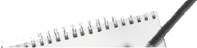


多媒體閱讀理解教材設計之原則簡介

國立新竹教育大學特教系 孟瑛如

www.dale.nhcue.edu.tw

前言

❖ 教室中常見的課程核心學習活動主要可分為聽、
說、讀、寫、算和操作等類型(Cook & Hussey,
2002)，其中閱讀則是學生接近教材內容重要的途
其中閱讀則是學生接近教材內容重要的途
徑。
❖ 營造一個無障礙的閱讀環境，讓這些學生可以更 容易地參與閱讀活動。
❖ 在不調整課程學習目標的前題下，本團隊製作之 多媒體閱讀教材，以下將根據身障學生閱讀歷程 之困難，以及閱讀環境之調整加以說明。

www.dale.nhcue.edu.tw
身障學生閱讀歷程之困難
（Kirk, Gllagher & Anastasiow, 2001）

感官 情緒 肢體

智力低落 視覺 注意力
行動困難
和 和
心理歷程 聽覺
能力缺陷
缺乏 以及
動作控制
困難





www.dale.nhcue.edu.tw

身心障礙學生閱讀困難及可行調整方式
字體 粗細 ：

障礙分類 | 在閱讀上的困難 | 調整方式
認知方面  （學習障礙） | 識字困難 | 1.語音輔助策略。  2.文字屬性調整策略：調整字形的大小、 字體、顏色、粗細，例如：字形要比紙 本書籍的字形大、內文文字選用深色系 則背景顏色就選用淺色系。  3.文字排版調整策略：調整文字的排版方 式，例如：加寬字與字的間距、將行高 改為1.5倍、頁面字數和行數不宜過多  、提高頁面的留白量。  4.提供字義or同義詞替換(加註文字旁白、 提示語、關鍵字)。  5.提供圖片、圖片預測、動畫輔助策略  (插圖、照片、圖畫或圖表)。  6. 故事結構輔助策略。

www.dale.nhcue.edu.tw
提示語
身心障礙學生閱讀困難及可行調整方式

障礙分類 在閱讀上的困難 調整方式
認知方面
（學習障礙）
閱讀理解困難 1. 語音輔助策略。(有些學生在閱讀時可以 識字，但因其視知覺速度過慢或記憶方面有 問題，會導致其無法有效的將字連貫成有意 義的句子，而造成理解困難)。
2. 提供重點or摘要輔助策略(課文摘要、大 綱、畫重點、標示文章重點或主題)。
3. 提供故事結構輔助策略。
4. 提供圖像組織策略(文章內容的各元素及
概念 進行連結，並以視覺化的圖像方式呈
現)。
5. 提供字義。
6. 圖片輔助策略。

感官方面（視 覺障礙、學習

視覺缺陷或者全 盲導致閱讀文字

1.文字屬性調整策略(調整字體大小；文字與 背景使用對比色)。
障礙） 困難 2. 語音輔助策略。
）

www.dale.nhcue.edu.tw

障礙分類 在閱讀上的困難 調整方式
行為方面（情緒 困擾、社會適應 不良、學習障礙）
注意力無法集中、 衝動
1. 文字排版調整策略。 例如：行列差距；文字大小；突顯重要部
份；將每一行編碼；視覺刺激單純化； 分成小部份閱讀；列出閱讀步驟。

肢體方面（妨礙 動作及肢體活動 的非感官障礙）
1.
介面。

www.dale.nhcue.edu.tw
有愛無礙多媒體閱讀教材列表

❖ 以7件有愛無礙自製多媒體閱讀教材為例(口渴的
烏鴉、新褲子與舊褲子、十塊錢、巨人的花園、
海倫凱勒、父親的智慧、愛迪生) 。
海倫凱勒 愛迪生
❖ 17項閱讀輔助策略中有2項策略，建議教師利用多 媒體做為教材時，在必要時於課堂上實施(不在此 做討論)。
▪ 查字典：讀者【本人】利用字典（如國語字典、辭 典或是圖解字典等）查詢出某字辭的意義及用法。
▪ 圖像組織策略：讀者【本人】將文章中某項事實概 念作為基礎，將文章內容中的各項元素及概念進行 連結，並以視覺化的圖像方式呈現。

閱讀策略與多媒體閱讀教材對應表
1.語音輔助策略(均有)
1 ( )

輔助 定義 有愛無礙多媒體對應 策略
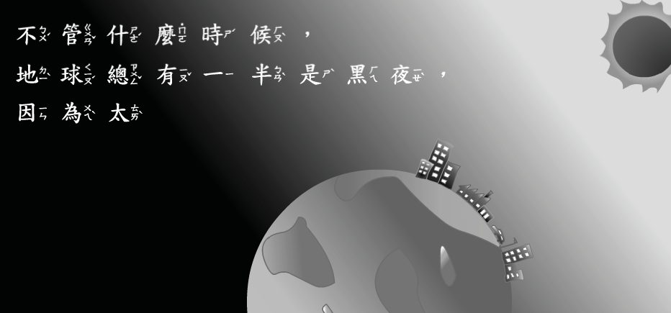
1.語音 以語音輔助文章的閱讀，將閱讀 的內容以聽覺的方式呈現。
1. 巨人的花園、愛迪生、海倫凱勒、 父親的智慧-課文
2. 十塊錢-畫重點、我問妳答、摘要
3. 新褲子-看圖說故事、-畫重點、我
問妳答、摘要、過五關
閱讀策略與多媒體閱讀教材對應表
閱讀輔助策略 定義 有愛無礙多媒體對應
2.文字屬性
(text format)
將文字的屬性調整後呈 現，包括調整字型、字
1. 口渴的烏鴉-讀一讀、-閱讀 課文
調整策略
體大小、顏色、粗細等。 2. 十塊錢-看圖說故事、讀一讀、
我問妳答（一）、（二）、
摘要
3. 新褲子-讀一讀、閱讀文章、
我問妳答（1）、(2）、過五
關
4. 父親的智慧-課文動畫
3.文字排版 將文字的排版方式調整 1. 所有課文--摘要
(text structure)調整 策略
後呈現，包括調整字距、
行距、頁面呈現字數、
行數。例如將原本正常
的「行高」改為1.5倍的
「行高」，或是將單一
「字」與「字」之間的
距離加寬或緊縮。
2. 父親的智慧-課文動畫
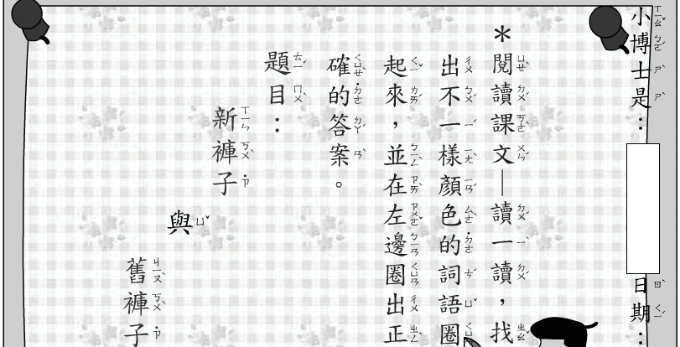
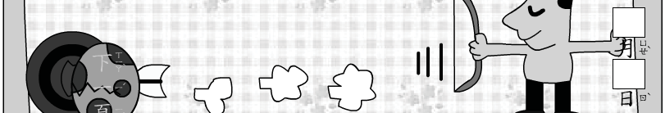
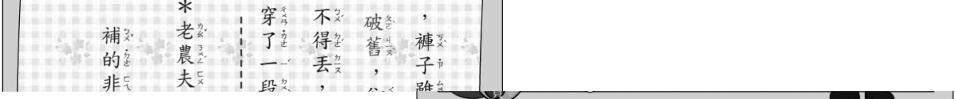
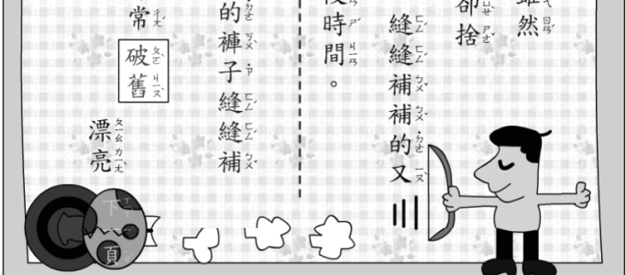

2.文字屬性的調整—顏色
3.文字的排版-調整為1.5倍行高

閱讀策略與多媒體閱讀教材對應表

輔助 定義 有愛無礙多媒體對應 策略
4.圖片
將文章中的「字詞」，以靜態描 1.
繪「字詞」意義的圖片呈現。
口渴的烏鴉、十塊錢、新褲子--閱 讀文章
5.提供 當讀者遇到不熟悉或陌生的字詞
1. 巨人的花園-認識語詞
字義 時，能直接取得這些字詞的意義。 2. 口渴的烏鴉-連連看、動動腦
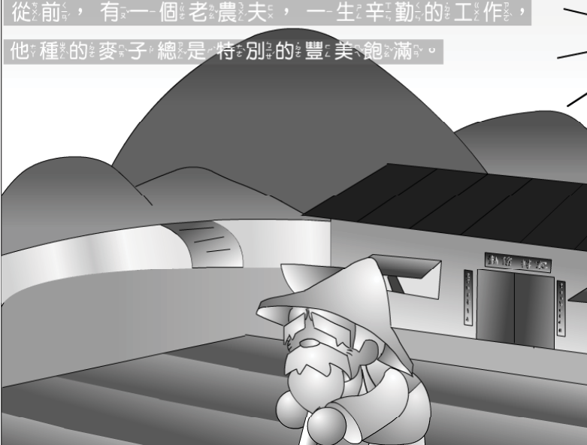
提供字義的方式包括由【他人】
查出並標註，或是利用軟體將不
熟悉的字詞填入後，直接檢索出
直接檢索出 5 連連看 詞
字詞的意義及用法。
8.查字 讀者在閱讀到不熟悉或陌生的字 典 辭時，由讀者【本人】利用字典
（如國語字典、辭典或是圖解字
典等）查詢出某字辭的意義及用
法。
3. 十塊錢-連連看、閱讀文章
4. 新褲子-連連看、動動腦
5. 父親的智慧-連連看、認識新詞

(建議教師於教學生指導學生使用)
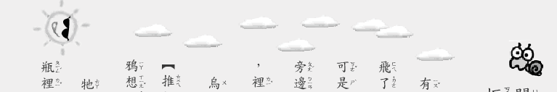
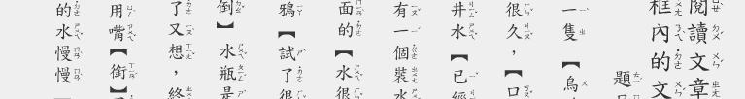
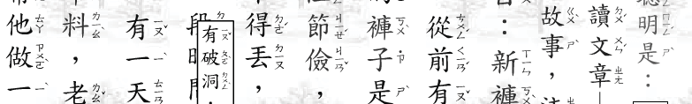
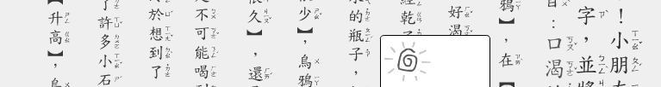
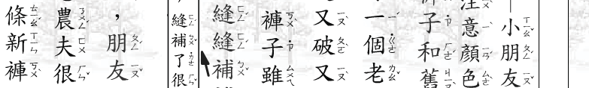
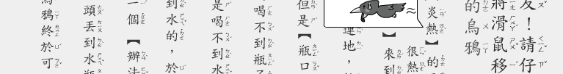
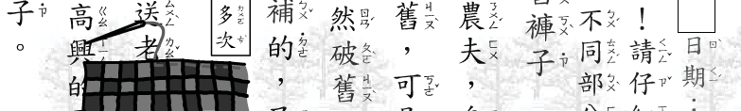
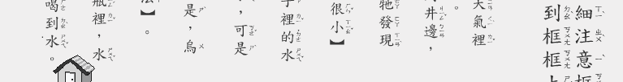
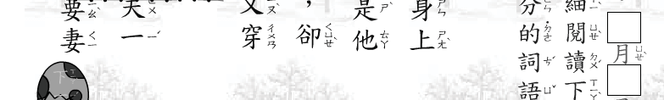
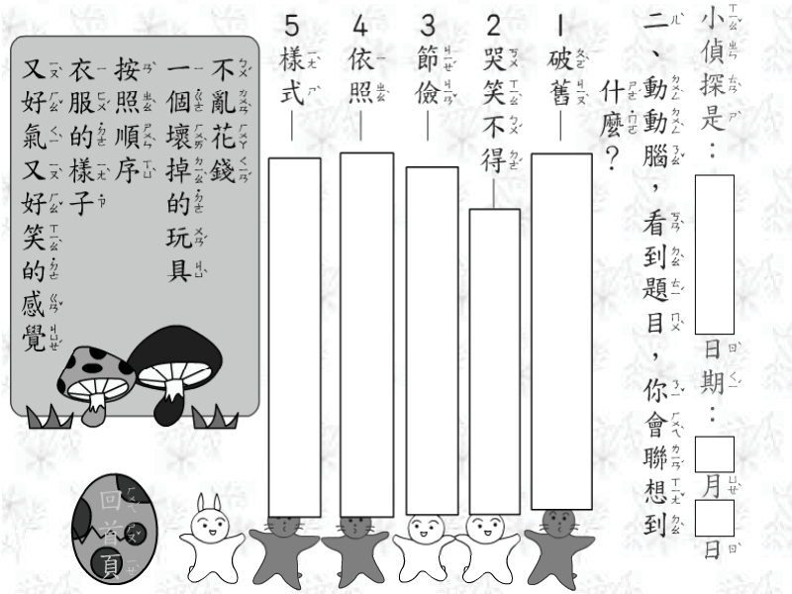
4.圖片輔助策略

5.提供字義

5.提供字義

www.dale.nhcue.edu.tw
閱讀策略與多媒體閱讀教材對應表

閱讀輔助策略 定義 有愛無礙多媒體對應
6.同義詞替換 提供讀者同義但較為簡單、具 1. 口渴的烏鴉-閱讀文章
(synonym substitution)
策略
體的「字詞」，來取代文章中
較難讀寫或抽象的「字詞」
2. 十塊錢-動動腦
3. 新褲子-連連看
4. 父親的智慧-認識新詞
7.呈現「斷詞」由【他人】以符合句意的方式， 1. 新褲子與舊褲子
結果 將句中單一個別的文字，以
「詞」為單位進行判別、排列
「 為單位進行判別 排列
後予以標示後，提供給閱讀者。
2. 口渴的烏鴉
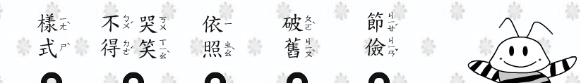
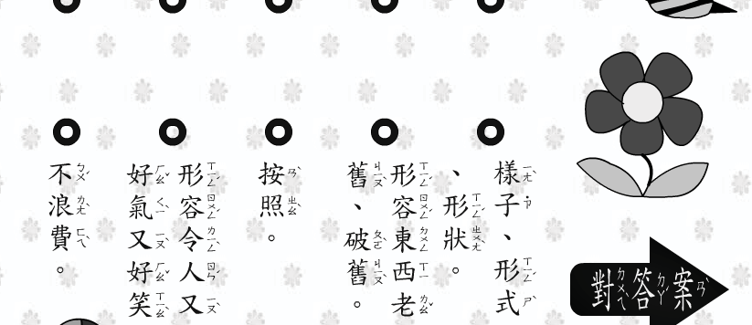

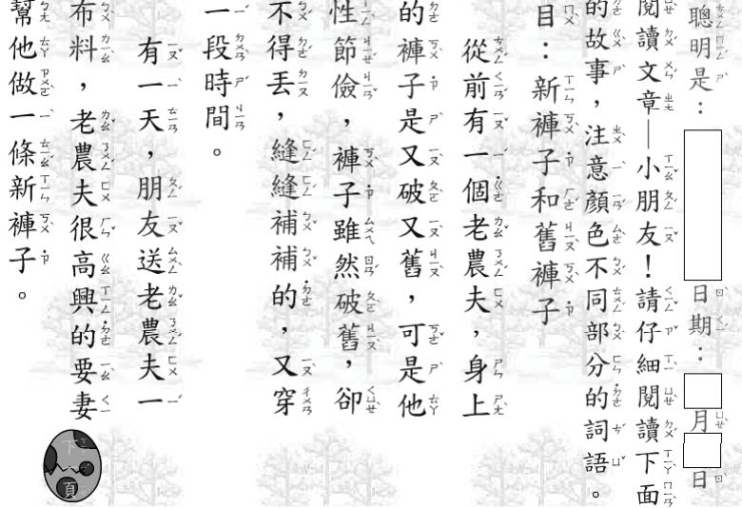

6.同義詞替換策略

有愛無礙學障/情障網站

7.斷詞

www.dale.nhcue.edu.tw
閱讀策略與多媒體閱讀教材對應表

閱讀輔助 策略
定義 有愛無礙多媒體對應

1. 巨人的花園-課文
2. 愛迪生-課文動畫、筆畫教學
9. 動畫 輔 將「語詞」或「句子」的 意義以動態圖片或影片的
意義以動態圖片或影片的
3. 海倫凱勒-筆畫練習
4. 口渴的烏鴉-閱讀文章
助策略
方式呈現。
5. 新褲子-看圖說故事
6. 父親的智慧-課文動畫、問題與
討論、故事接龍
1. 巨人的花園-看圖說故事
由 【 他人 】 將文章中的內 2.
由 他人 將文章中的內
容，如人、事、時、地、
愛迪生-看圖說故事-連連看、
短句加長
10. 圖 畫 預
4
物等元素加以整合，並依
3. 海倫凱勒-看圖選詞
文中所提的形象 ， 描繪成 4.
測策略 「圖畫」後呈現給讀者，
以協助其預測、理解段落
口渴的烏鴉-看圖說故事、閱讀
文章
文章的情節內容及發展。
5. 十塊錢-看圖說故事
6. 父親的智慧-問題與討論、故事
父親的智慧 故事
接龍
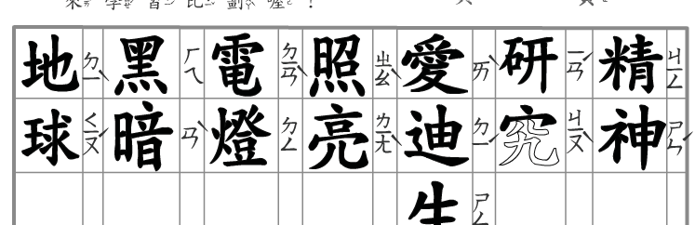
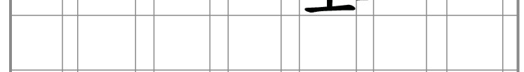
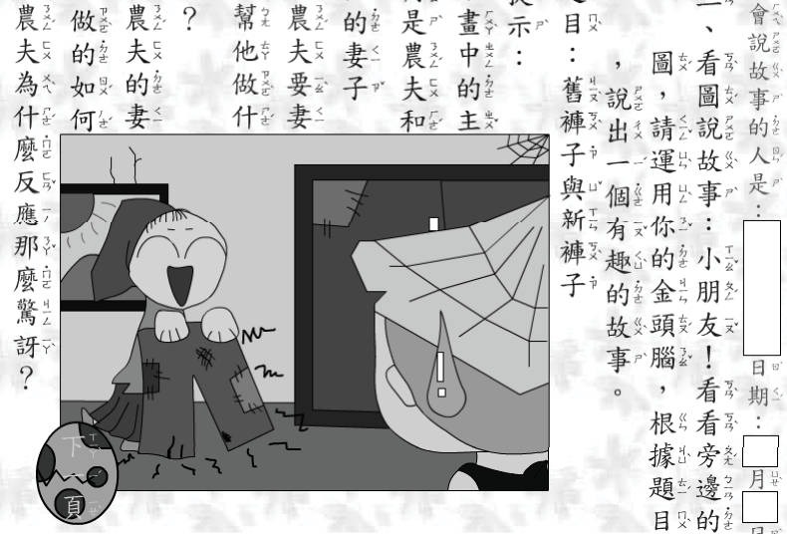

9.動畫輔助策略

www.dale.nhcue.edu.tw
10.圖畫預測

www.dale.nhcue.edu.tw

閱讀策略與多媒體閱讀教材對應表
閱讀輔 助策略
定義 有愛無礙多媒體對應

11.
由【他人】提供讀者已繪製 完成的圖像組織圖協助文章 閱讀，圖像組織是以文章中
提 的某項事實概念作為基礎，
1. 愛迪生-短句加長
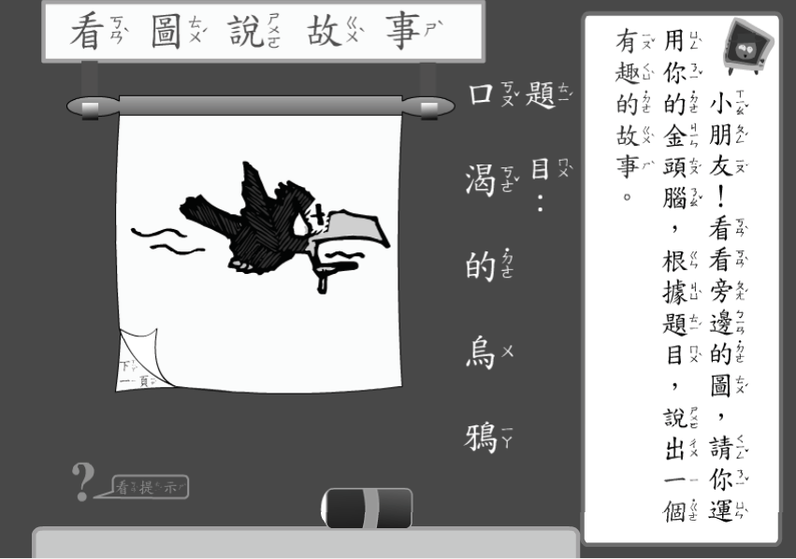
供圖像
組織圖
的圖像方式呈現

12.圖 像組織 策略
由讀者 將文章中某 建議教師於教學生指導學生使用
將文章內容中的各項元素及
概念進行連結，並以視覺化
的圖像方式呈現，讓閱讀者
清楚看到文章中各項元素與
概念的關係。
由讀者【本人】將文章中某
項事實概念作為基礎，將文
章內容中的各項元素及概念
進行連結，並以視覺化的圖
像方式呈現。

(建議教師於教學生指導學生使用)
11.提供圖像組織圖

閱讀策略與多媒體閱讀教材對應表
閱讀輔 助策略
定義 有愛無礙多媒體對應
1. 巨人的花園-填空、畫重點寫摘要

13. 提 供重點 輔助策 略

由【他人】事先將文章內容 中的重要概念，以畫線或特 別標示 （ 如 ： 用顏色突顯 、 畫星號）等方式進行標註， 以利讀者檢索、理解文章內 容之用。
2. 愛迪生-填空作文法
3. 海倫凱勒-填詞練習、作文填空
4. 口渴的烏鴉-讀一讀、填填看、閱讀
課文
5. 十塊錢-畫重點、填填看
6. 新褲子-畫重點、填填看
6 畫重點
7. 父親的智慧-畫重點寫摘要
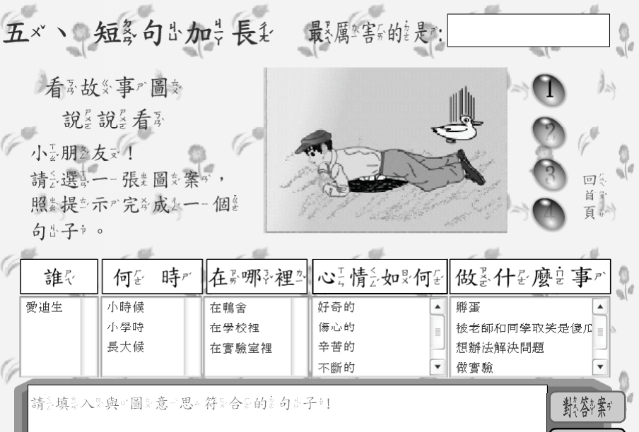
14. 畫 重點策 略
由讀者【本人】找出文章中 1. 父親的智慧-畫重點寫摘要
的重要概念，使用畫線或特
14 的重要 使用畫線或特
別的標示（如：用顏色突顯、
畫星號）進行畫記，標示出
文章的重點。
13&14.提供(畫)重點輔助

www.dale.nhcue.edu.tw

閱讀策略與多媒體閱讀教材對應表
閱讀輔 助策略
定義 有愛無礙多媒體對應

15. 提 供故事 結構輔 助策略

16. 畫 重點策
由【他人】事先將「文章結 構」（例如故事體文章結構 大致包括背景、主要事件、 情節、結果；或是說明體有 起、承、轉、合的結構）以 圖示及條列法將重要元素逐 一呈現，再提供給讀者閱讀。 故事地圖(story map)、故事架 構圖(story structure)等。 由讀者【本人】找出文章中 的重要概念，使用畫線或特 別的標示（如：用顏色突顯、
1. 愛迪生-回答問題法
2. 海倫凱勒-看圖選詞
3. 口渴的烏鴉-看圖說故事
4. 十塊錢-連連看（二）、摘要
5. 新褲子-看圖說故事、結構分析、摘
要
6. 父親的智慧-選擇題

1. 父親的智慧-畫重點寫摘要
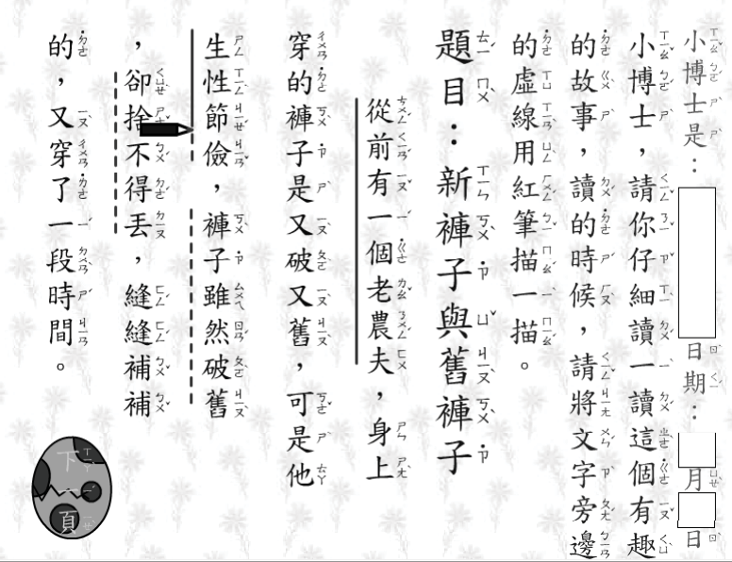
略 畫星號）進行畫記，標示出 文章的重點。
❖ 、
一呈現 父親的智慧
找出文章中 父親的智慧
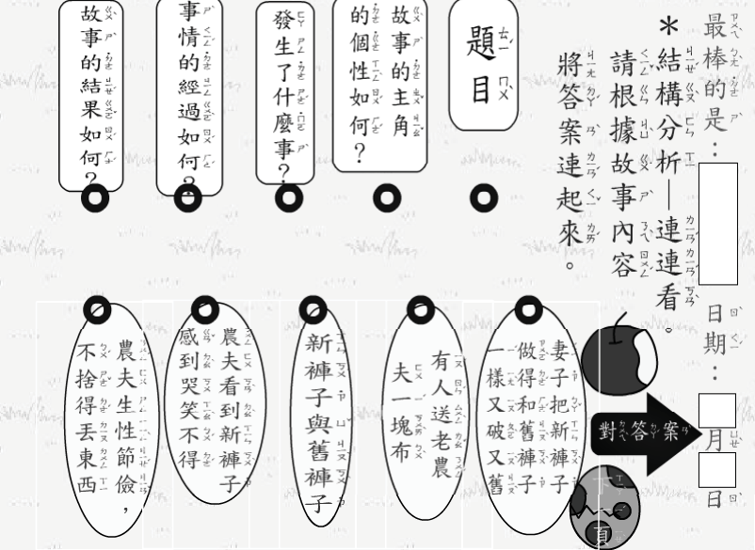
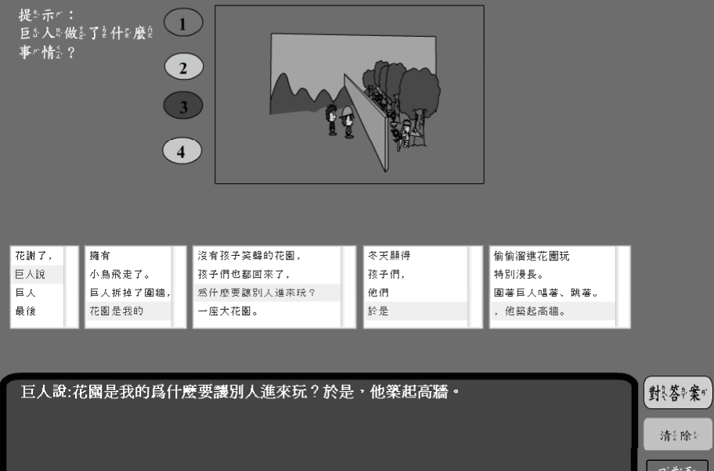
15&16.提供故事結構

du.tw

www.dale.nhcue.e

15&16.故事結構輔助策略
15&16.提供故事結構

ue.edu.tw

www.dale.nhc

閱讀策略與多媒體閱讀教材對應表
閱讀輔 助策略
定義 有愛無礙多媒體對應
由【他人】事先將文章全盤理解後， 1.
巨人的花園-畫重點寫摘要
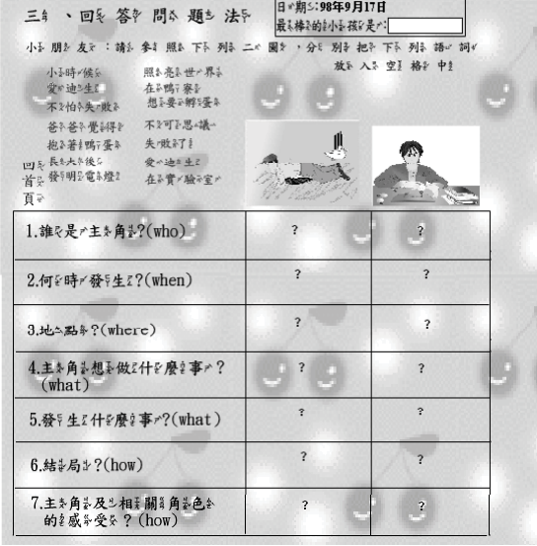

17. 提 供摘要 輔助策 略
整理出重點內容，再提供給讀者閱讀，
以利其回顧文章時可迅速抓住重要概
念。摘要主要的步驟包括
1.列出文章要點；
2.刪掉不重要的細節；
3.刪除重複的地方；
3 ；
4.整合上述重要的內容，並以概括性的
類別取代一系列的名詞及動詞。
2. 十塊錢-摘要
3. 新褲子-畫重點、摘要
4. 父親的智慧-畫重點寫摘要
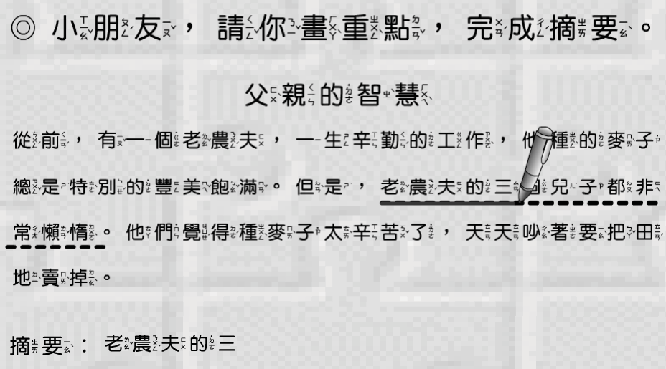
17.提供摘要輔助策略

結語

❖ 彈性運用各項調整方式，協助學生閱讀
❖ 多媒體閱讀教材可以提供更彈性的閱讀環境
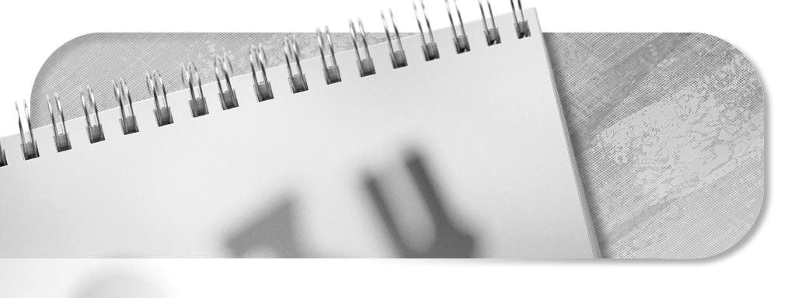


www.dale.nhcue.edu.tw

4日

筆記本

筆記本

